桐乡市崇德小学六年级上册科学期中练习题
班级 学号 姓名
一、填空题（每格1分，共15分）
1．我国古代劳动人民在1400年前，就用石料造出了跨度达37.02米的拱桥，这就是著名的___________。
2．杠杆是一种简单的机械，利用杠杆工作时，在杠杆上用力的点叫___________；承受重物的点叫___________；起支撑作用的点叫___________。
3．用来提起重物的________和________组合在一起，就构成了滑轮组。
4．圆顶形可以看成是________的组合。球形在各个方向上都是_______。
5．___________结构具有稳定性的特点。
6．人体自然形成的结构非常巧妙，_______、_________等部位都有拱形的保护。
7．从桥的结构来看，除了拱桥外，还有_______、_________等。
8．提高材料的抗弯曲能力，我们可以通过增加材料的宽度，还可以增加材料的_______或改变材料的_________。
二、选择题（每小题2分，共20分）
1．螺丝刀是轮轴，下面还有哪些不是轮轴（ ）。
A、方向盘 B、斧头 C、螺丝钉 D、水笼头
2．我们曾用螺丝刀为工具来做一个“小个子战胜大力士”的游戏，这时的螺丝刀就是（ ）的机械。
A 轮轴 B 杠杆 C 滑轮
3．下列杠杆类类工具中，工作时是费力杠杆的为（ ）。
A 实验时用的镊子 B 饮水机水龙头上的开关 C 电工用的老虎钳
4．剪刀是一种常用的杠杆类工具，下列剪刀中是省力杠杆类剪刀的为（ ）。
A 理发师用的剪刀 B 裁缝师剪布用的剪刀 C 花匠剪树枝用的剪刀
5．下列工具中应用了斜面的为（ ）。
A 斧头 B 螺丝刀 C 羊角锤
6．许多桥梁建成拱形，主要是为了（ ）。
A.更加美观 B.节省材料 C.更加牢固
7．下列哪种情况能平衡（ ）。
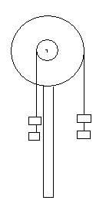
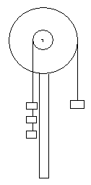
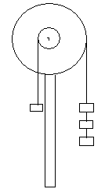
A B C

8．下列情况最省力的是（ ）。
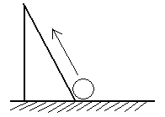
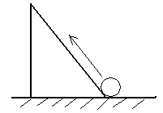
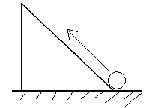
A. B. C.

9、同样粗细的螺丝钉，螺纹越密，拧起来就越（ ）。
A、费力 B、省力 C、既不费力也不省力
10．下列哪个框架不易变形（ ）。
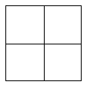
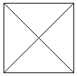
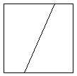

A. B. C. D.

三、判断题（每小题2分，共20分）
1．轮轴的轮越大，轴越小，用轮带动轴转动就越省力。 （ ）
2．螺丝钉上的螺纹是应用了斜面原理。 （ ）
3．自行车中没有滑轮原理的存在。 （ ）
4．鸡蛋近似于球形，因为这样可使它更坚固。 （ ）
5．葱管状的叶子，使它又结实又轻巧。 （ ）
6．用两张纸搭一座“平桥”一定比一张纸搭一座“平桥”所能承受的压力要大。 （ ）
7．有的大桥的拱在下面，有的大桥的拱在上面。 （ ）
8．剪刀既有杠杆的作用，又包含有斜面的作用在里面，而螺丝刀只能起轮轴的
作用。 （ ）
9．框架铁塔结构具有底面大，下面重，风阻小等特点。 （ ）
10．改变薄形材料的形状不能增大它的抗弯曲能力。 （ ）
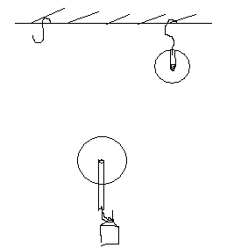
四、填图题（共15分）
1．用线段表示绳子，连接好右图（请用尺子画）。

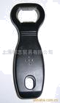
2．标出下面各图中的三个点，并填空。
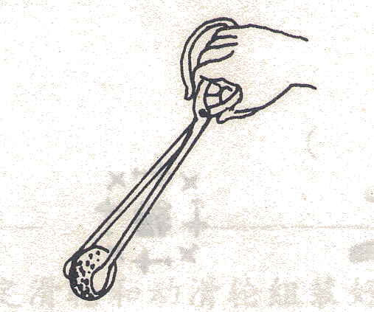

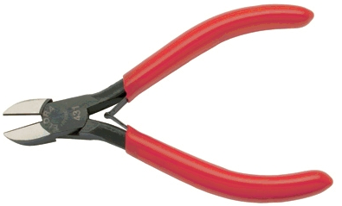

钢丝钳 火钳 开瓶器
填空：
上图中的省力杠杆有（ ）， 费力杠杆有（ ）。

五、连线题（8分）
把下列物品和应用的原理用线连起来。
汽车方向盘 斜面 扳手
斧子 滑轮 盘山公路
螺丝钉 杠杆 镊子
钓鱼杆 轮轴 吊车
六、实践与探究题（第一小题4分，第二小题18分，共22分）
1．举例说明为什么有的工具设计成费力杠杆呢？

2．我们曾对自行车进行过研究，发现在自行车上有许多简单机械的应用。请你举三个例子，说明自行车的哪个部件，应用了什么机械原理。

七、自选题
亲爱的同学，你在本学期中的科学学习感觉还好吗？给自己的本学期科学成绩定个目标吧！
项目 | 优秀 | 合格 | 待努力
科学课堂表现
科学实践作业
科学知识掌握
科学实验能力

